**Makale Başlığı**

**Öz**

Özet metin text Özet metin Özet metin Özet metin Özet metin Özet metin Özet metin Özet metin Özet metin Özet metin Özet metin Özet metin Özet metin Özet metin Özet metin Özet metin Özet metin Özet metin Özet metin Özet metin Özet metin Özet metin Özet metin Özet metin Özet metin Özet metin Özet metin Özet metin Özet metin Özet metin Özet metin Özet metin Özet metin Özet metin Özet metin Özet metin Özet metin Özet metin Özet metin Özet metin Özet metin Özet metin Özet metin Özet metin Özet metin Özet metin Özet metin Özet metin Özet metin Özet metin Özet metin Özet metin Özet metin Özet metin Özet metin Özet metin Özet metin Özet metin Özet metin Özet metin Özet metin Özet metin Özet metin Özet metin Özet metin Özet metin Özet metin Özet metin Özet metin Özet metin Özet metin Özet metin Özet metin Özet metin Özet metin Özet metin Özet metin Özet metin Özet metin Özet metin Özet metin Özet metin Özet metin Özet metin Özet metin Özet metin Özet metin Özet metin Özet metin.

**Anahtar Kelimeler:** Anahtar kelime 1, Anahtar kelime 2, Anahtar kelime 3, Anahtar kelime 4

**GİRİŞ**

Giriş metin Giriş metin Giriş metin Giriş metin Giriş metin Giriş metin Giriş metin Giriş metin Giriş metin Giriş metin Giriş metin Giriş metin Giriş metin Giriş metin Giriş metin Giriş metin Giriş metin Giriş metin Giriş metin Giriş metin Giriş metin Giriş metin Giriş metin Giriş metin Giriş metin Giriş metin Giriş metin Giriş metin Giriş metin Giriş metin Giriş metin Giriş metin.

Giriş metin Giriş metin Giriş metin Giriş metin Giriş metin Giriş metin Giriş metin Giriş metin Giriş metin Giriş metin Giriş metin Giriş metin Giriş metin Giriş metin Giriş metin Giriş metin Giriş metin Giriş metin Giriş metin Giriş metin Giriş metin Giriş metin Giriş metin Giriş metin Giriş metin Giriş metin Giriş metin Giriş metin Giriş metin Giriş metin Giriş metin Giriş metin.

**Materyal ve Yöntem**

Materyal ve Yöntem metin Materyal ve Yöntem metin Materyal ve Yöntem metin Materyal ve Yöntem metin Materyal ve Yöntem metin Materyal ve Yöntem metin Materyal ve Yöntem metin Materyal ve Yöntem metin Materyal ve Yöntem metin Materyal ve Yöntem metin Materyal ve Yöntem metin Materyal ve Yöntem metin Materyal ve Yöntem metin Materyal ve Yöntem metin Materyal ve Yöntem metin Materyal ve Yöntem metin Materyal ve Yöntem metin Materyal ve Yöntem metin Materyal ve Yöntem metin Materyal ve Yöntem metin Materyal ve Yöntem metin Materyal ve Yöntem metin Materyal ve Yöntem metin Materyal ve Yöntem metin Materyal ve Yöntem metin Materyal ve Yöntem metin Materyal ve Yöntem metin Materyal ve Yöntem metin Materyal ve Yöntem metin Materyal ve Yöntem metin Materyal ve Yöntem metin Materyal ve Yöntem metin.

**Bulgular ve Tartışma**

Bulgular ve Tartışma metin Bulgular ve Tartışma metin Bulgular ve Tartışma metin Bulgular ve Tartışma metin Bulgular ve Tartışma metin Bulgular ve Tartışma metin Bulgular ve Tartışma metin Bulgular ve Tartışma metin Bulgular ve Tartışma metin Bulgular ve Tartışma metin Bulgular ve Tartışma metin Bulgular ve Tartışma metin Bulgular ve Tartışma metin Bulgular ve Tartışma metin Bulgular ve Tartışma metin Bulgular ve Tartışma metin Bulgular ve Tartışma metin Bulgular ve Tartışma metin Bulgular ve Tartışma metin Bulgular ve Tartışma metin Bulgular ve Tartışma metin Bulgular ve Tartışma metin Bulgular ve Tartışma metin Bulgular ve Tartışma metin Bulgular ve Tartışma metin Bulgular ve Tartışma metin Bulgular ve Tartışma metin Bulgular ve Tartışma metin Bulgular ve Tartışma metin Bulgular ve Tartışma metin Bulgular ve Tartışma metin Bulgular ve Tartışma metin.

**Sonuç**

Sonuç metin Sonuç metin Sonuç metin Sonuç metin Sonuç metin Sonuç metin Sonuç metin Sonuç metin Sonuç metin Sonuç metin Sonuç metin Sonuç metin Sonuç metin Sonuç metin Sonuç metin Sonuç metin Sonuç metin Sonuç metin

**Etik Standartlara Uyum**

1. **Yazarların katkıları**

1. Yazarın Baş Harfleri : Çalışmayı tasarladı ve verileri yorumladı.

2 Yazarın Baş Harfleri: Laboratuar çalışmasını gerçekleştirdi.

3. Yazarın Baş Harfleri: Laboratuar çalışmasını gerçekleştirdi ve makaleyi hazırladı.

1. **Çıkar çatışması**

Yazarlar çıkar çatışması olmadığını beyan ettiler.

1. **Hayvanların Refahına İlişkin Beyan**

Çalışma protokolü KUHADYEK2020.01B onay numarası ile önceden Kastamonu Üniversitesi Hayvan Araştırmaları Yerel Etik Kurulu tarafından onaylandı.

1. **İnsan Hakları Beyanı**

Bu çalışma insan katılımcıları kapsamamaktadır.

**KAYNAKLAR**

Kaynak 1 Kaynak 1 Kaynak 1 Kaynak 1 Kaynak 1 Kaynak 1 Kaynak 1 Kaynak 1 Kaynak 1 Kaynak 1 Kaynak 1 Kaynak 1 Kaynak 1 Kaynak 1

Kaynak 2 Kaynak 2 Kaynak 2 Kaynak 2 Kaynak 2 Kaynak 2 Kaynak 2 Kaynak 2 Kaynak 2 Kaynak 2 Kaynak 2 Kaynak 2 Kaynak 2 Kaynak 2 Kaynak 2 Kaynak 2 Kaynak 2 Kaynak 2 Kaynak 2 Kaynak 2 Kaynak 2 Kaynak 2 Kaynak 2 Kaynak 2 Kaynak 2 Kaynak 2 Kaynak 2 Kaynak 2

Kaynak 3 Kaynak 3 Kaynak 3 Kaynak 3 Kaynak 3 Kaynak 3 Kaynak 3 Kaynak 3 Kaynak 3 Kaynak 3 Kaynak 3 Kaynak 3 Kaynak 3 Kaynak 3 Kaynak 3 Kaynak 3 Kaynak 3 Kaynak 3 Kaynak 3 Kaynak 3 Kaynak 3 Kaynak 3 Kaynak 3 Kaynak 3 Kaynak 3 Kaynak 3 Kaynak 3 Kaynak 3

Kaynak 4 Kaynak 4 Kaynak 4 Kaynak 4 Kaynak 4 Kaynak 4 Kaynak 4 Kaynak 4 Kaynak 4 Kaynak 4 Kaynak 4 Kaynak 4 Kaynak 4 Kaynak 4 Kaynak 4 Kaynak 4

**Çizelgeler**

**Çizelge 1.** Çizelge 1 başlık Çizelge 1 başlık Çizelge 1 başlık Çizelge 1 başlık

|  |  |  |  |
| --- | --- | --- | --- |
| **Başlık 1** | **Başlık 2** | **Başlık 3** | **Başlık 4** |
| İçerik 1 | İçerik 4 | İçerik 7 | İçerik 10 |
| İçerik 2 | İçerik 5 | İçerik 8 | İçerik 11 |
| İçerik 3 | İçerik 6 | İçerik 9 | İçerik 12 |

Dipnot Dipnot Dipnot Dipnot Dipnot Dipnot

**Şekiller**

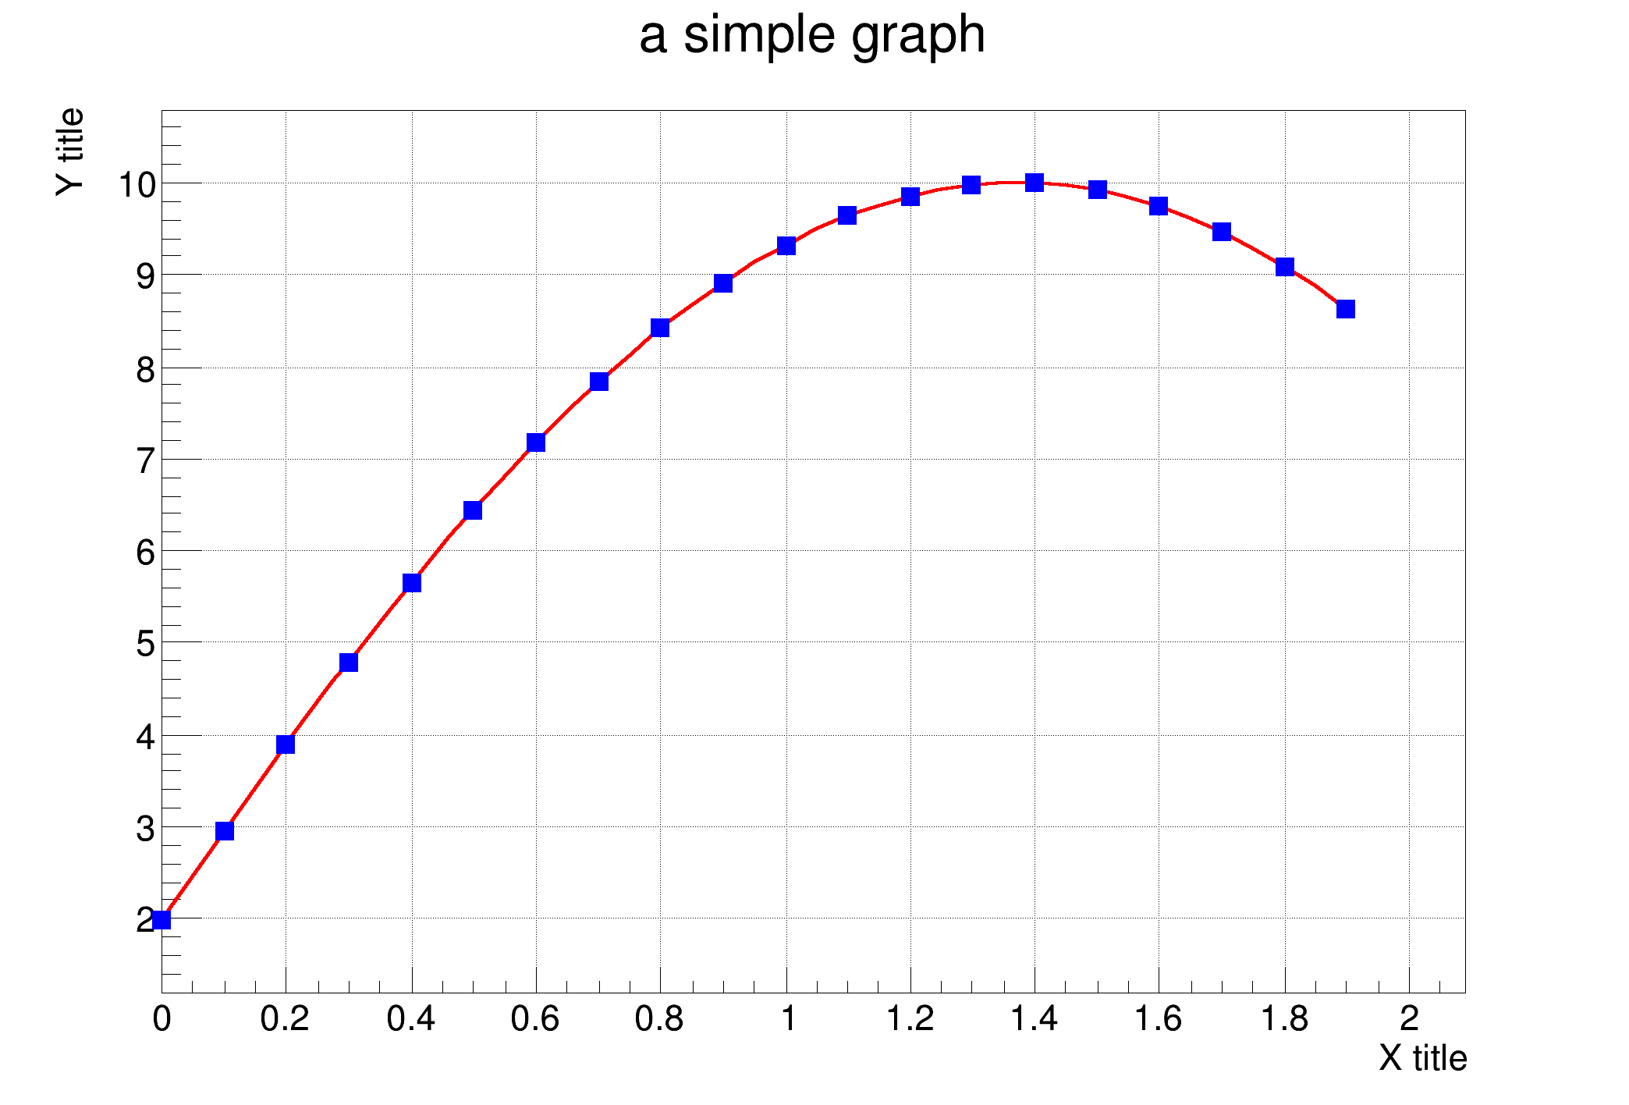

**Şekil 1.** Şekil başlık Şekil başlık Şekil başlık Şekil başlık Şekil başlık

**Ekler (varsa)**

**İzolasyon Protokolü**

Ekler metin Ekler metin Ekler metin Ekler metin Ekler metin Ekler metin Ekler metin Ekler metin Ekler metin.